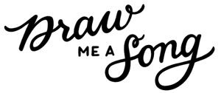**Marco Borsato – Rood**

**Harry Styles – Watermelon sugar**

**Nick & Simon – Pak maar m’n hand**



**Snelle ft. Ronnie Flex – In de schuur**

**Danny Vera - Rollercoaster**

**Rihanna - Diamonds**

**Ed Sheeran – Castle on the hill**

**André Hazes – Bloed, zweet en tranen**

**Acda & de Munnik – Het regent zonnestralen**

**Maan – Ze huilt maar ze lacht**

**Nielson - IJskoud**

**Tino Martin – Zij weet het**

**Lady Gaga - Pokerface**

**Di-rect – Soldier on**

**George Ezra - Shotgun**